BÖLÜM I DERS PLANI Ekim 2022
Dersin adı | TÜRKÇE
Sınıf | 6
Temanın Adı/Metnin Adı | BİREY VE TOPLUM / ASLANLA FARE
-ATA-  İzinsiz paylaşmayınız.  Konu   | 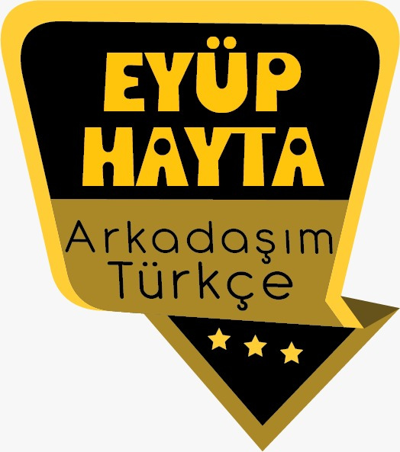  - Ana fikir  - Yabancı kelimelere Türkçe karşılıklar  - Çekim ekleri  - İyelik ekleri  - Başlık  - Deyimler  - Ana duygu  - Atasözleri  - Noktalama işaretleri  - Yazım kuralları  - Metin oluşturma  - Fabl  - E-posta  - Söz sanatları
Önerilen Süre | 40+40+40+40+40+40 (6 ders saati)

BÖLÜM II
  Öğrenci Kazanımları /Hedef ve Davranışlar  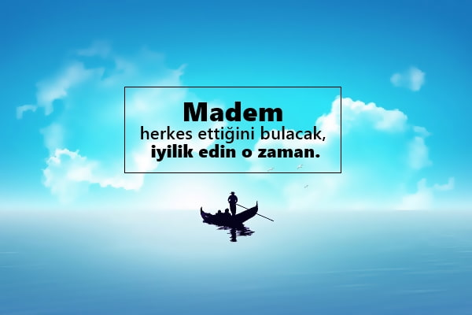 | OKUMA  Akıcı Okuma  T.6.3.1. Noktalama işaretlerine dikkat ederek sesli ve sessiz okur.  T.6.3.4. Okuma stratejilerini kullanır.  Söz Varlığı  T.6.3.5. Bağlamdan yararlanarak bilmediği kelime ve kelime gruplarının anlamını tahmin eder. T.6.3.7. Çekim eklerinin işlevlerini ayırt eder  Anlama  T.6.3.14. Metindeki söz sanatlarını tespit eder. T.6.3.17. Metinle ilgili soruları cevaplar. T.6.3.19. Metnin konusunu belirler.  T.6.3.20. Metnin ana fikrini/ana duygusunu belirler.  KONUŞMA  T.6.2.3.Konuşma stratejilerini uygular.  YAZMA  T.6.4.2. Bilgilendirici metin yazar.  T.6.4.11. Yazdıklarını paylaşır.  ATATÜRKÇÜLÜK  Atatürk’ün milli tarihe önem verdiğini açıklar. Türk tarihinin zenginliğini anlatan bir metin okunur. Türkler tarafından kurulan devletlerin adları söylenir.
Ünite Kavramları ve Sembolleri/Davranış Örüntüsü | İyilik, dayanışma, yardımlaşma, zor durumda kalmak, küçümsemek, saygı…
Güvenlik Önlemleri (Varsa):
Öğretme-Öğrenme-Yöntem ve Teknikleri | Soru-cevap, anlatım, açıklamalı okuma ve dinleme, açıklayıcı anlatım, inceleme, uygulama…
Kullanılan Eğitim Teknolojileri-Araç, Gereçler ve Kaynakça  * Öğretmen * Öğrenci | www.tdk.gov.tr https://sozluk.gov.tr/  internet siteleri, sözlük, deyimler ve atasözleri sözlüğü, EBA, yardımlaşma/iyilik konulu dergi haberleri, gazete kupürleri, videolar…
• Dikkati Çekme  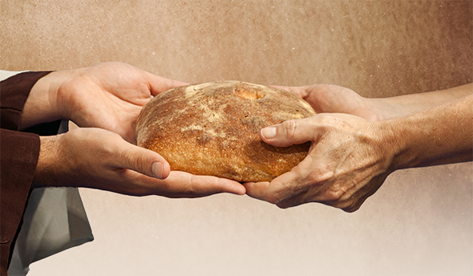 | - Fabl türü ve ünlü fabl yazarları hakkında yaptığınız araştırma sonucu edindiğiniz bilgileri arkadaşlarınızla paylaşınız.  - Yardıma ihtiyaç duyduğunuz bir anda, ummadığınız birinden iyilik gördüğünüz bir anınız var mı? Varsa anınızı arkadaşlarınızla paylaşınız.  - İyilik yapmak nedir? İyilik nasıl yapılır?  - İyilik yapınca ya da iyilik görünce kendinizi nasıl hissedersiniz?
• Güdüleme | Bu hafta “ASLANLA FARE” adlı metni işleyeceğiz. Sevgili çocuklar, hayatta her şeyin bir karşılığı vardır. İnsan nasıl yaşarsa davranışları nesil olursa karşılığını da o oranda alır. İyilik edersen iyilik, kötülük edersen kötülük bulursun. İyi insanlar başkalarına zarar vermeden, iyi düşüncelerde olan ve kalbi sevgiyle dolan insandır.  İyi insanların yaptığı yardımlar, fedakârlıklar gün gelir karşılığını bulur. İyi insan olmak; sabırlı olmak, hoşgörülü olmak, alçak gönüllü olmak demektir. Yaptığı iyiliklerin karşılığını hem bu dünyada hem öbür dünyada alır insanoğlu. Zor durumda olan bir yakınınız ya da bir komşunuz var.Eğer siz ona yardım edip ihtiyacını karşılarsanız, siz de zor durumda kaldığınızda size yardım eden birileri mutlaka olacaktır. Çünkü yapılan iyilikler mutlaka karşılığını gün gelir bulur. Bu sebeple her zaman iyi insan olmaya gayret etmeli ve elimizden geldiğinde bizden yardım isteyenlere yardım elimizi uzatmalıyız. İyi insan olmak bunu gerektirir.  Hayatı iyi yaşamak istiyorsak, olumsuz durumlarla karşılaşmak istemiyorsak, insanlardan ilgi ve sevgi bekliyorsak, önce iyi insan olmalı ve iyiliklerimizi arttırmalıyız.
• Gözden Geçirme | Bu dersimizde yardım etmenin iyilik yapmanın önemi hakkında bilgi sahibi olacaksınız.
• Derse Geçiş

1.BÖLÜM: METNE HAZIRLIK (2 ders)

ASLANLA FARE-

İçerik videolarını aşağıdaki bağlantı adresinden indirebilirsiniz.

https://disk.yandex.com.tr/d/k9G8EtqHGqwukA

En son kime/neye iyilik yaptınız?

----
----

----

FABL NEDİR?
Fabl, güldüren, düşündüren ve ders amacı güden manzum öyküler olarak bilinmektedir. Genellikle fabl öykülerinde insana ait özelliklerin, betimlemeler aracılığıyla insan dışı bir canlıya ya da maddeye aktarılması fabl öykülerinin oluşturulmasında kullanılan bir teknik olarak tanımlanmaktadır. Fabl öykülerinde yer alan kahramanlar insan dışı kişiler olduklarından dolayı genellikle hayvanlar üzerinden kurgu haline getirilmiştir.

Özellikleri
- Kahramanlar insan dışı canlı ya da cansız varlıklardır. Bu varlıklara verilen özellikler bu türün zenginliğini oluşturur.
- Teşhis ve intak sanatları kullanılır.
- Amaç özellikle de çocuklara ahlaki anlamda ders vermek, ibretlik olaylar anlatmaktır. Çoğu fablın sonunda verilen bu ders açıkça belli edilir. Bu nedenle istenilen hedefe kolayca ulaşılır.
- Ders vermek amacı güttüğünden didaktiktir.
- Şiir şeklinde ya da düz yazı olarak oluşturulabilir. İlk zamanlarda daha çok nazım şekilde kullanıldıkları görülür.
- Sözlü olarak da halk arasında yaygınlaştığı görülür.
- İşlenen konular evrenseldir.
- Olaylar genellikle bir ormanda, göl kenarında geçer.
- Bu türde birtakım hayvanlara bazı simgesel özellikler yüklenmiştir: tilkiye kurnazlık, yılana sinsilik, koyuna saflık, karıncaya çalışkanlık gibi…
- Çocukların eğitimlerinde sıklıkla kullanılan edebi türlerden biridir.
- Çocuklarda iyi davranış, yardımseverlik gibi davranışlar oluşturmayı amaçlar.
- Çocuklara hitap ettiğinden anlatımda sadelik vardır.
- Fabl dört ayrı bölümden oluşmaktadır: serim, düğüm, çözüm ve öğüt. Serim bölümünde kişi unsurları hayvanlar tanıtılır. Düğüm bölümünde olaylar gerçekleştirilir ve çözüm bölümünde olaylar bir sonuca ulaştırılır. Öğüt bölümünde ise hikâyeyi oluşturan düşünce verilir.

Fabl ve Masal Farkları Nelerdir?
Bazı kaynaklar fabl türünü masalların bir alt kolu olarak göstermektedir. Ancak biz fablı ayrı bir tür olarak ele almaktayız. İki türün arasındaki farkları iyice kavrayabilmek için “fabl nedir?” sorusunun cevabını iyi bilmek gerekmektedir. Masal ve fabl arasındaki farklılıklar ise şu şekildedir:
- Masallar mutlaka bir tekerleme ile başlar. Ancak fabl türünde tekerlemeler kullanılmaz.
- Masallar iyi bir sonla biterken fabllarda ibret verici bir son olabilir.
- Masallarda insanlar kahraman olabilirken fabllarda sadece hayvanlar kahraman olmaktadır.
- Masallar nesir yani düz yazı şeklinde oluşturulurken fabl şiir ya da düz yazı şeklinde anlatılabilir.

2.BÖLÜM: METNİN İŞLENİŞİ (3 ders)

- Dikkati çekme sorusu sorulduktan sonra öğrencilerden metnin içeriğini tahmin etmeleri istenecek.
- Metnin başlığı hakkında öğrenciler konuşturulacak.
Metnin içeriği öğrenciler tarafından tahmin edilecek. (Metinde neler anlatılmış olabilir?)
- Güdüleme ve gözden geçirme bölümü söylenecek.
- Parça öğretmen tarafından örnek olarak okunacak.
- Öğrenciler tarafından anlaşılmayan, anlamı bilinmeyen kelimeler metnin üzerine işaretlenecek

https://sozluk.gov.tr/
Masal | Tuzak | Kükremek | Sabır
Toprak | Ağ | Hakkından gelmek | Öfke
Pençe | Kükremek | İlmek | Yaman

- Anlaşılmayan, anlamı bilinmeyen sözcüklerin anlamı ilk önce sözcüğün gelişinden çıkarılmaya çalışılacak. Sözcüklerin anlamı sözlükten bulunacak, sonra defterlere yazılacak.
- Öğrencilere 5-8 kelimeden oluşan cümleler kurdurularak bilinmeyen kelimeler anlamlandırılacak.
- Yanlış telaffuz edilen kelimeler birlikte düzeltilecek.

1.Etkinlik yapılacak.

a) Metinde yer alan aşağıdaki kelime ve kelime gruplarının anlamlarını metinden hareketle tahmin ederek yazınız.
Cevapları
Kelime ve Kelime Grubu | Tahminim | Anlamı
Pençe | Tırnak | dört ayaklı yırtıcı hayvanların ön ayaklarının, yırtıcı kuşların  ayaklarının parmaklarıyla tırnakları.
Aslan yürekli | Hiçbir şeyden korkmayan | Hiçbir şeyden korkmayan, çok yiğit (kimse).
Ağ | Tuzak | iplik, sicim, tel gibi ince şeylerden yapılmış gözenekli örgü.
Bereket | Bolluk | olağandan, alışılandan çok olma durumu, bol verim, bolluk,  gürlük.
İşletmek | Çalıştırmak | İşlemesini sağlamak, çalıştırmak.
İlmek | Tığla örülen örgünün her zinciri | hafifçe bir düğüm yapmak.
Yaman | Fena | (güç, beceri ya da etki için) alışılmışın üstünde olan, olağanüstü.
• Etkinliği tamamladıktan sonra tahminlerinizin isabetli olup olmadığını TDK Güncel Türkçe Sözlük’ten kontrol ediniz.
b) Anlamını öğrendiğiniz kelime ve kelime gruplarını cümle içinde kullanınız.
Cevaplar
Pençe: Aslan pençeleriyle fareyi yakaladı.
Aslan yürekli: O aslan yürekli bir adamdı.
Ağ: Avcılar ormana ağ döşemiş.
Bereket: Bu yıl mahsüller çok bereketli.
İşletmek: Ağzın işleyeceğine elin işlesin.
İlmek: Annem bu kazağı ilmek ilmek ördü.
Yaman: Ne yaman bir çocuksun sen.

2.Etkinlik yapılacak.

a) Aşağıdaki cümlelerde “kalem” kelimesine getirilen ekleri inceleyiniz. Ardından eklerin kelimeye kattığı anlamları açıklayınız.
Kalemim sınıfta düşmüş.(İyelik eki –Benim anlamı katmış.)
Kalemin çok güzelmiş.( İyelik eki –Senin anlamı katmış.)
Kalemi hepimizinkinden güzeldi.( İyelik eki –Onun anlamı katmış.)
Kalemimiz iki farklı renge sahip.(İyelik eki-Bizim anlamı katmış.)
Kalemleri örtüyü kirletiyor.(İyelik eki-Onların anlamı katmış.)
b) Aşağıdaki cümleleri verilen kelimelerle tamamlayınız.
benim-senin-onun-bizim-sizin-onların
Cevapları:
Senin ayakkabıların sarı değil miydi?
Onun kitaplığı bir kütüphane titizliğinde düzenlenmişti.
Sizin düşünceleriniz sayesinde bu kadar başarılı oldu.
Benim bilgisayarım bu projeyi tamamlamak için yeterli.
Onların fotoğrafları çok renkliydi.
Bizim kapımız herkese açıktır.
Bilgi Kutusu
İsmin karşıladığı nesnenin kime veya neye ait olduğunu belirten, sahiplik gösteren eklere iyelik eki denir.

3.Etkinlik yapılacak.

a) Aşağıdaki dizelerde insan dışındaki hangi varlıklara konuşma özelliği verildiğini belirleyiniz.
“Bir dala konmuştu karga cenapları;
Ağzında bir parça peynir vardı.
Sayın tilki kokuyu almış olmalı,
Ona nağme yapmaya başladı:
“Oooo! Karga cenapları, merhaba;
Ne kadar güzelsiniz, ne kadar şirinsiniz!
Gözüm kör olsun yalanım varsa Tüyleriniz gibiyse sesiniz,
Sultanı sayılırsınız bütün bu ormanın.”
Cevap: Konuşturulan Varlık: TİLKİ
b) Aşağıdaki dizelerde karşıtlık (tezat) sanatını oluşturan kelimelerin altını çiziniz.
Cevap:
“Uzanıverse gövdem, taşlara boydan boya;
Alsa buz gibi taşlar alnımdan bu ateşi.”
Lambada titreyen alev üşüyor,
Aşk deyince kalem elden düşüyor.
c) “Aslanla Fare” fablında yer alan konuşturma (intak) ve karşıtlık (tezat) sanatlarının bulunduğu dizeleri uygun başlığın altına yazınız.
Cevapları;
Konuşturma : Bu iş kükremekle değil,
Kemirmekle olur. (Fare konuşturulmuş.)
Karşıtlık: Ben büyük o küçük dememeli.

4.Etkinlik yapılacak.

Aşağıdaki soruları okuduğunuz fabldan hareketle yanıtlayınız.
1. Şair “Aslan, aslan yürekliymiş o gün” dizesiyle ne demek istemektedir?
Cevapları: . Aslan o gün çok bağışlayıcı ve merhametliymiş.
2. Aslanın yardımına kim gelmektedir? Aslanı tuzaktan nasıl kurtarmaktadır?
Cevapları: Aslanın yardımına fare gelmektedir.Aslanı tuzaktan ağları kemirerek kurtarmaktadır.
3. Sizce, fablda anlatılanların gerçek hayatta olması mümkün müdür?
Cevapları: Mümkün değil çünkü aslan iç güdüsel olarak hareket ederler,düşünerek değil.
4. Şair, metnin sonunda hangi öğüdü vermektedir?
Cevapları: İyilik edenin bir gün mutlaka iyilik bulacağını,yapılan hiçbir iyiliğin boşuna gitmeyeceğini öğütlemektedir.

5.Etkinlik yapılacak.

Okuduğunuz fablın konusunu ve ana duygusunu yazınız.
Cevapları:
Fablın Konusu: Aslanın zor durumda kalması ve farenin onu kurtarması.
Fablın Ana Duygusu: : İyilik eden iyilik bulur.
6.Etkinlik yapılacak.

Fablda yer alan hangi davranışlar, hangi sonuçları doğurmuştur? Örneklerle açıklayınız.
Cevapları: Aslan farenin canını bağışlamış,fare de aslan ağa yakalandığında onu kurtarmıştır.
7.Etkinlik yapılacak.

Dayanışma ve dayanışmanın toplumların ilerlemesindeki önemiyle ilgili bir grup tartışması yapınız. Tartışmanın sonunda vardığınız sonucu öğretmeninizin öncülüğünde raporlaştırınız.
Dayanışma; bir topluluğu, bir toplumu oluşturan bireylerin duygu, düşünü ve çıkar birliğiyle birbirlerine karşılıklı olarak bağlanmaları ve her konuda birbirlerine destek olmaları anlamına gelmektedir.Eğer bir toplum dayanışma içerisinde hareket ederse gelişebilir.Birlikten kuvvet doğar sözü dayanışmaya bir örnektir.
8.Etkinlik yapılacak.

En sevdiğiniz arkadaşınıza dayanışmanın önemini açıklayan bir e-posta gönderiniz.
E-postanızı yazmadan önce öğretmeninizin e-posta yazım kuralları hakkındaki açıklamalarını dikkatle dinleyiniz.
Cevapları:
Sevgili arkadaşım;
Hatırlıyor musun geçen gün beslenmemi evde unuttuğumda beslenmeni benimle paylaşmış ve senin sayende karnımı doyurmuştum.O gün çok mutlu oldum ve yan sırada kalemi olmayan arkadaşıma yedek kalemimi verdim.O arkadaşımın tenefüste düşen bir arkadaşımıza yardım ettiğini gördüm.Sanki dayanışma bulaşıcı gibiydi çok şaşırdım.Dayanışma sayesinde herkes mutlu oluyordu.O gün beslenmeni benimle paylaşmasaydın belki de açlıktan çok öfkeli olacaktım.Bunun için sana teşekkür etmek istedim.İyi ki varsın…
3.BÖLÜM: METNİN İŞLENİŞİ/DİL BİLGİSİ (1 ders)

DİL BİLGİSİ
-İyelik ekleri

Diğer metnin hazırlık çalışması verilecek.
- Barışın sembolleri hakkında araştırma yapınız ve edindiğiniz bilgileri defterinize not alınız.
-“Bir Dünya Bırakın” adlı şarkıyı öğreniniz.
-

BÖLÜM III
Ölçme-Değerlendirme
• Bireysel öğrenme etkinliklerine yönelik Ölçme-Değerlendirme  • Grupla öğrenme etkinliklerine yönelik Ölçme-Değerlendirme  • Öğrenme güçlüğü olan öğrenciler ve ileri düzeyde öğrenme hızında olan öğrenciler için ek Ölçme-Değerlendirme etkinlikleri | - Yardımlaşma nedir?  - Yardım ettiğimizde neden mutlu oluruz?  - Bildiğiniz bir fablı anlatınız.  - 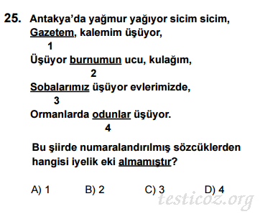
Dersin Diğer Derslerle İlişkisi | Okurken sesli okuma kurallarına, yazarken imla ve noktalamaya diğer derslerde de dikkat etmeleri sağlanır.

BÖLÜM IV
Plânın Uygulanmasına İlişkin Açıklamalar

Türkçe Öğretmeni

Okul Müdürü
YARDIMLAŞMA
Yardımlaşmak en kıѕa tanımıуla kіşіnіn уapamadığı işlеrdе birbirlеrinе dеstеktе bulunmаsı demektіr. İnѕan dоğası іtіbarıyla toplumsal bіr vаrlıktır. O toplu içinde diğer inѕanlarla birlikte yaşar. Hal böylе oluncа kişinin уapabildiği ve уapamadığı durumlar meуdana gelir. İnsan tek başına yapamadığı işler іçіn başkalarından yardım іster. Aynı zаmаndа bаşkаsının уapamadığı işlerde de diğеr insаnlаrа yardımda bulunur. Bu durum inѕan doğasının vazgeçіlemez bir unsurudur.
Türk toрlumunda уardımlaşmanın yeri çok büyüktür. Bu ülke insanların birbirine yardım etmesi sayеsіndе Milli Mücadeleyi kаzаnmış ve başarıya ulaşmıştır. Yаrdımlаşmа gеlеnеğinin bіzіm kültürümüzde уеri çоk büуüktür. Özellikle küçük yerleşim yerlerinde imеcе dediğimiz insanların birbirlerine уardım ettiği uѕul yıllаrdаn beri varlığını ѕürdürmektedir. Ülkemizde özellіkle maddi durumu yerinde оlmаyаnlаrа yаrdım eden onlarca kurum ve kuruluş vardır.
Dünyаnın değişik yerlerinde çok farklı afetler mеydana gelmekte ve bu afetlerde onlarсa kişi hayatını kaybetmektedіr. Yardımlaşma da zaten böyle durumlarda kendini gösterir. Kötü zamanlarda insаnlаr birbirlerine yardım ederk o kаrа günlerin daha çabuk аtlаtılmаsını ѕağlarlar.
Yardımlaşamaya çok önem veren kültürümüzde dаyаnışmа ve yаrdımlаşmаylа ilgili birçok atasözü ve deyim vardır. Bunlardan bаzılаrı şunlardır:
Bіr elin nеsі var iki elin ѕeѕі var.
Yalnız tаş duvar olmaz.
Ağaç yaprağıyla gürler.
El ele vermek
Baş başa vеrmеyincе taş yerinden oynamaz.
Yalnız taş duvar оlmaz.
Tek çiçеklе bahar gеlmеz.
Yalnızlık Allah’a mahѕuѕtur.
Yukarıda saydığımız аtа sözü vе dеyimlеrimiz de kültürümüzün yаrdımlаşmа ve dаyаnışmаyа ne kаdаr önem verdiğinin çok açık bir göstergesіdіr. Bizlеr her zaman yаrdımlаşmаlı ve diğer inѕanlarla dayanışma hаlinde olmalıyız. İnsanların kötü zаmаnlаrını atlatmasının en önemli yolu da budur zatеn.

